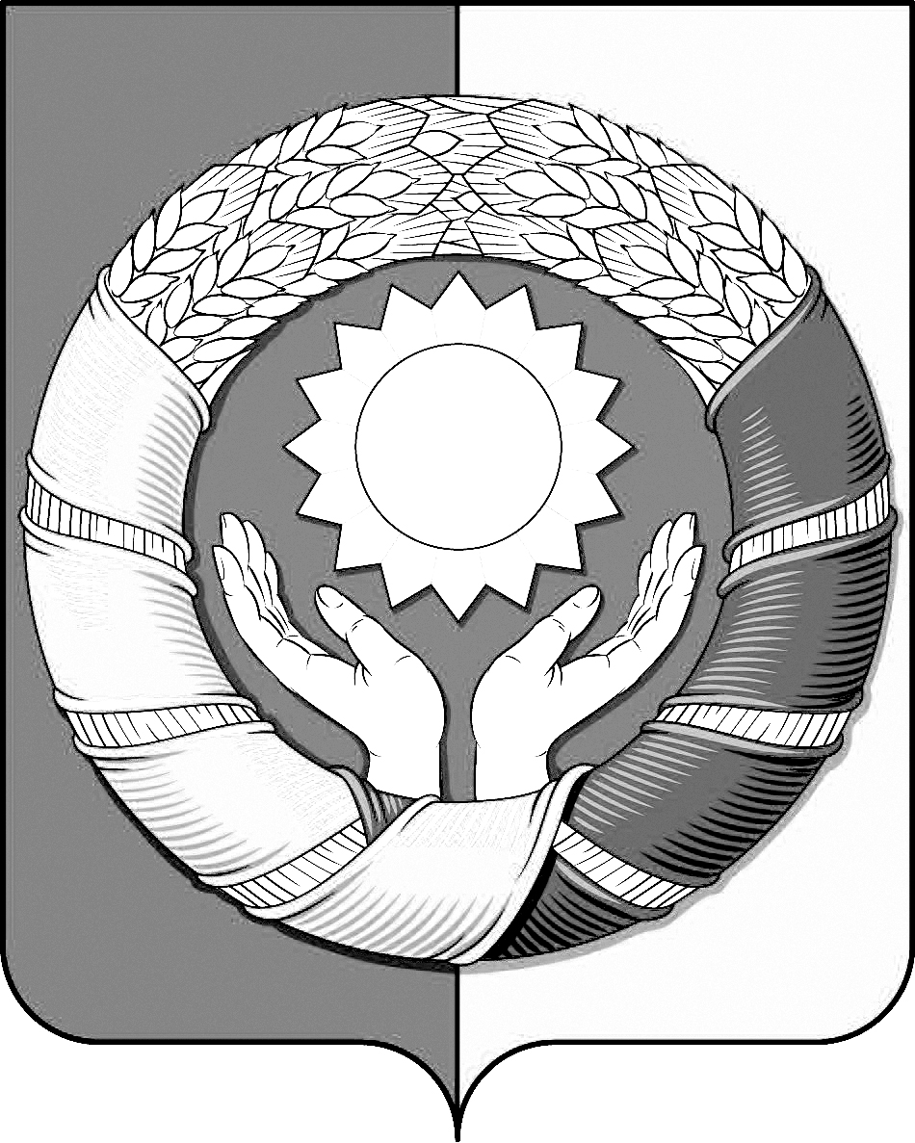
РЕСПУБЛИКА ДАГЕСТАН
МУНИЦИПАЛЬНОЕ ОБРАЗОВАНИЕ
«ХАСАВЮРТОВСКИЙ РАЙОН»
СОБРАНИЕ ДЕПУТАТОВ МУНИЦИПАЛЬНОГО РАЙОНА

Хасавюртовский район, Тел: (8-87231) 5-20-85, факс 5-20-77
с. Эндирей, Махачкалинское шоссе 25 «а» Email: sobraniehasray@mail.ru
«26» марта 2025 года № 39/10 – СД

РЕШЕНИЕ

О передаче муниципального имущества муниципального образования «Хасавюртовский район» в федеральную собственность Российской Федерации

В связи с обращением ФКУ Упрдор «Кавказ» 10/1320 о передаче земельных участков для реализации проекта по строительству объекта: «Строительство и реконструкция автомобильной дороги Р-217 «Кавказ» автомобильная дорога М-4 «Дон»-Владикавказ-Грозный-Мазачкала-граница с Азербайджанской Республикой на участке км 718+800- км 739+000 (обход г.Хасавюрт), Республика Дагестан» в соответствии с Федеральным законом РФ от 06.10.2003г. №131-ФЗ «Об общих принципах организации местного самоуправления в Российской Федерации» и на основании Устава муниципального района «Хасавюртовский район»,

Собрание депутатов муниципального района

РЕШИЛО:

- Передать в федеральную собственность Российской Федерации:
- земельный участок с кадастровым номером 05:05:000141:1117 площадью 1737 кв.м, расположенный по адресу: Республика Дагестан, Хасавюртовский район;
- земельный участок с кадастровым номером 05:05:000141:1119 площадью 94408 кв.м, расположенный по адресу: Республика Дагестан, Хасавюртовский район;
- земельный участок с кадастровым номером 05:05:000000:5902 площадью 252738 кв.м, расположенный по адресу: Республика Дагестан, Хасавюртовский район.

2

- Администрации муниципального района:
-подготовить необходимые документы на передачу вышеуказанного имущества в собственность РФ;
-осуществить безвозмездную передачу объекта в собственность Российской Федерации по акту приема– передачи;
-внести соответствующие изменения в реестр муниципального имущества МО «Хасавюртовский район».

3.Настоящее Решение вступает в силу со дня его принятия.

Председатель Глава
Собрания депутатов муниципального района

М.Лабазанов А.Алибеков

